
3-9-2025
Ezequiel Ventura
UTN
POO
Trabajo Práctico 4: Programación Orientada a Objetos II
Alumno:
- Ezequiel Alejandro Ventura
Materia: Programación II
Profesor: Ariel Enferrel
Tutor: Tomás Ferro
GitHub:

OBJETIVO GENERAL
Comprender y aplicar conceptos de Programación Orientada a Objetos en Java, incluyendo el uso de this, constructores, sobrecarga de métodos, encapsulamiento y miembros estáticos, para mejorar la modularidad, reutilización y diseño del código.

MARCO TEÓRICO
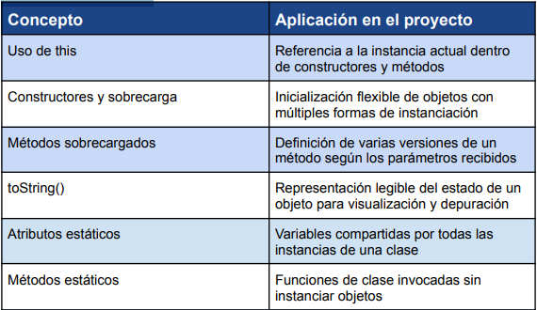

Caso Práctico
Sistema de Gestión de Empleados
Modelar una clase Empleado que represente a un trabajador en una empresa. Esta clase debe incluir constructores sobrecargados, métodos sobrecargados y el uso de atributos y métodos estáticos para llevar control de los objetos creados. CLASE EMPLEADO
Atributos:
- int id: Identificador único del empleado.
- String nombre: Nombre completo.
- String puesto: Cargo que desempeña.
- double salario: Salario actual.
- static int total
Empleados: Contador global de empleados creados.
REQUERIMIENTOS
1. Uso de this:
- Utilizar this en los constructores para distinguir parámetros de atributos.
2. Constructores sobrecargados:
- Uno que reciba todos los atributos como parámetros.
- Otro que reciba solo nombre y puesto, asignando un id automático y un salario por defecto.
- Ambos deben incrementar totalEmpleados.
3. Métodos sobrecargados actualizarSalario:
- Uno que reciba un porcentaje de aumento.
- Otro que reciba una cantidad fija a aumentar.
4. Método toString():
- Mostrar id, nombre, puesto y salario de forma legible.
5. Método estático mostrarTotalEmpleados():
- Retornar el total de empleados creados hasta el momento.
TAREAS A REALIZAR
1. Implementar la clase Empleado aplicando todos los puntos anteriores.
2. Crear una clase de prueba con método main que:
- Instancie varios objetos usando ambos constructores.
- Aplique los métodos actualizarSalario() sobre distintos empleados.
- Imprima la información de cada empleado con toString().
- Muestre el total de empleados creados con mostrarTotalEmpleados().

CONCLUSIONES ESPERADAS
- Comprender el uso de this para acceder a atributos de instancia.
- Aplicar constructores sobrecargados para flexibilizar la creación de objetos.
- Implementar métodos con el mismo nombre y distintos parámetros.
- Representar objetos con toString() para mejorar la depuración.
- Diferenciar y aplicar atributos y métodos estáticos en Java.
- Reforzar el diseño modular y reutilizable mediante el paradigma orientado a objetos.

Resolución del ejercicio

